最新调剂政策解读3——复试改革新方向：材料评议

中传今年在复试之前增加了一个前所未有的「材料评议」的环节，乍一看可能很陌生，但其实就是把往年复试面试时需要提交的材料提前交上去给老师审阅和打分。

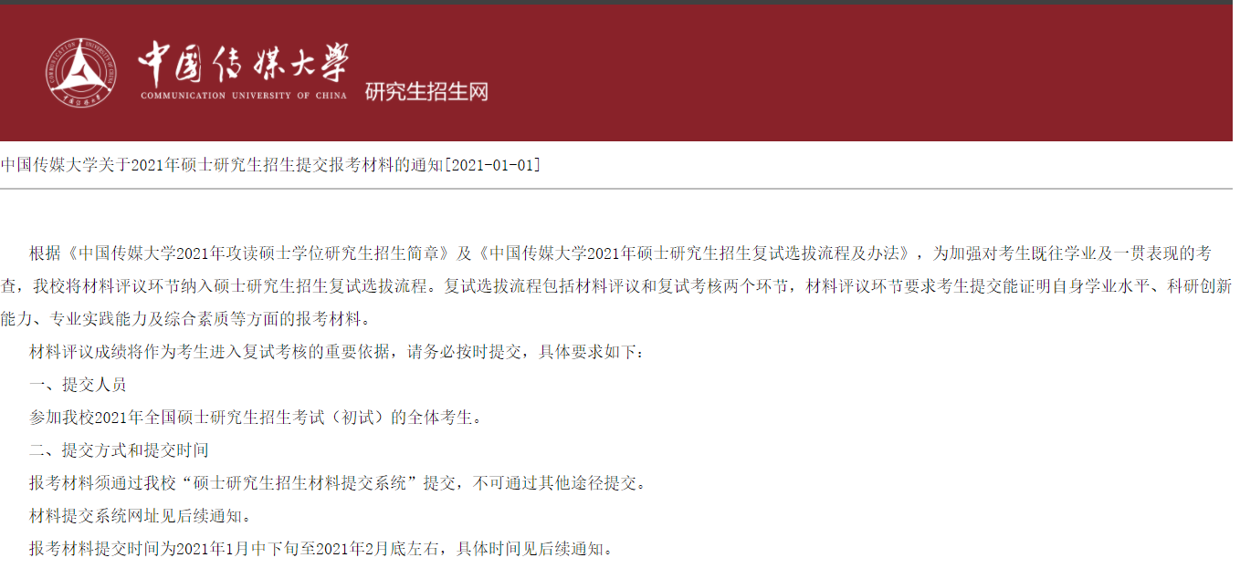

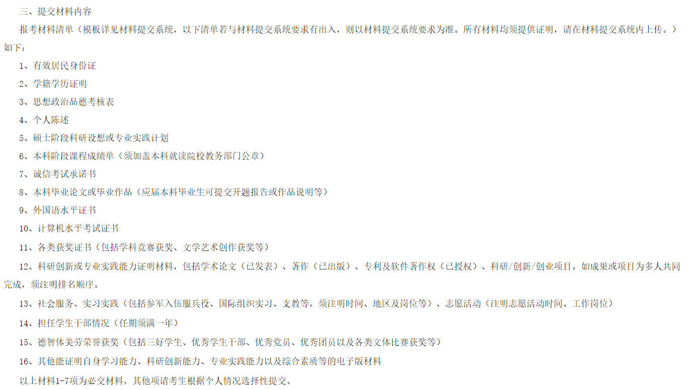

新增的“材料评议”环节会作为复试选拔流程的一部分，和统考的初试成绩按一定比例折算之后，得出一个综合成绩。按照该综合成绩划定复试考核分数线。

简单来说，就是想要进复试，不仅要靠「初试成绩」，还要看「综合素质」。所以一定要好好准备相关材料！

近年来各校增加推免名额、增大复试在总成绩中的占比，中传的复试改革也透露出这样的信息：以后将会越来越看重研究生考生的综合能力。

虽然中传的复试新方案预示了各高校今后的复试改革方向，不过好在今年只看到中传有这类通知～试试水～